|  |
| --- |
| МИНОБРНАУКИ РОССИИ |
| Федеральное государственное бюджетное образовательное учреждение высшего образования **«МИРЭА − Российский технологический университет»**  **РТУ МИРЭА** |

**Институт информационных технологий (ИИТ)**

**Кафедра прикладной математики (ПМ)**

**ОТЧЕТ ПО ПРАКТИЧЕСКОЙ РАБОТЕ**

по дисциплине «Технологии и инструментарий машинного обучения»

**Практическое занятие № 6**

|  |  |  |  |
| --- | --- | --- | --- |
| Студент группы ИНБО-01-17 | *ИМБО-02-22, Ким Кирилл Сергеевич* | (подпись) | |
| Преподаватель | *Трушин Степан Михайлович, преподаватель* | (подпись) | |
| Отчет представлен | «___»________202__г. | |  | |

Москва 2024 г.

СОДЕРЖАНИЕ

ПРАКТИЧЕСКАЯ РАБОТА 6 3

Задание 3

Шаги выполнения 4

Этап 1. Подготовка данных: 4

Этап 2. Реализация алгоритмов кластеризации: 4

Этап 3. Определение количества кластеров 6

Этап 4. Визуализация иерархической кластеризации: 8

Этап 5. Построение графиков: 9

Этап 6. Сравнение результатов: 12

Результат работы: 14

Вывод: 14

Список использованных источников и литературы: 15

ПРАКТИЧЕСКАЯ РАБОТА 6

Задание

1. Подбор данных.

Найти и подготовить набор данных для решения задачи кластеризации. Данные не должны повторяться в группе. Если необходимо, выполнить предобработку данных: очистку, нормализацию признаков и устранение пропущенных значений.

1. Реализация алгоритмов кластеризации.
   1. k-means;
   2. Иерархическая кластеризация;
   3. k-means;
2. Определение количества кластеров.
   1. Метода локтя;
   2. Коэффициета силуэта.
3. Визуализация иерархической кластеризации.

Построить дендрограмму для иерархической кластеризации, чтобы проанализировать связи между объектами.

1. Построение графиков.

Построить графики результатов для всех применённых алгоритмов кластеризации. Визуально оценить качество кластеризации.

1. Сравнение результатов.

Провести сравнение результатов кластеризации между методами. Сравните силуэтные коэффициенты и другие метрики для оценки качества кластеров.

Шаги выполнения

Этап 1. Подготовка данных:

1. Найти и загрузить набор данных для задачи классификации.

Листинг 1 – Загрузка данных

|  |
| --- |
| import pandas as pd  f = ('/content/wine-dataset-for-clustering/wine-clustering.csv')  data = pd.read_csv(f)  data |

1. Провести необходимые шаги по предобработке данных:

* Провести очистку данных на повторяющие данные и пропущенные данные.

Листинг 2 – Очистка данных

|  |
| --- |
| data = data.drop_duplicates()  data.fillna(data.mean(), inplace=True)  data = data.dropna() |

1. Провести нормализацию данных:

Листинг 3 – Нормализация данных

|  |
| --- |
| from sklearn.preprocessing import StandardScaler  scaler = StandardScaler()  normalized_data = scaler.fit_transform(data) |

Этап 2. Реализация алгоритмов кластеризации:

1. Алгоритм K-means.

Листинг 4 – Реализация алгоритма K-means

|  |
| --- |
| from sklearn.cluster import KMeans  kmeans = KMeans(n_clusters=3)  kmeans.fit(normalized_data)  kmeans_labels = kmeans.fit_predict(normalized_data)  labels = kmeans.labels_  centroids = kmeans.cluster_centers_ |

1. Иерархическая кластеризация

Листинг 5 – Код реализации иерархической кластеризации

|  |
| --- |
| from scipy.cluster.hierarchy import dendrogram, linkage  from sklearn.cluster import AgglomerativeClustering  import matplotlib.pyplot as plt  Z = linkage(normalized_data, method='average')  hierarchical = AgglomerativeClustering(n_clusters=3)  hierarchical_labels = hierarchical.fit_predict(normalized_data)  plt.figure(figsize=(10, 7))  dendrogram(Z)  plt.show() |

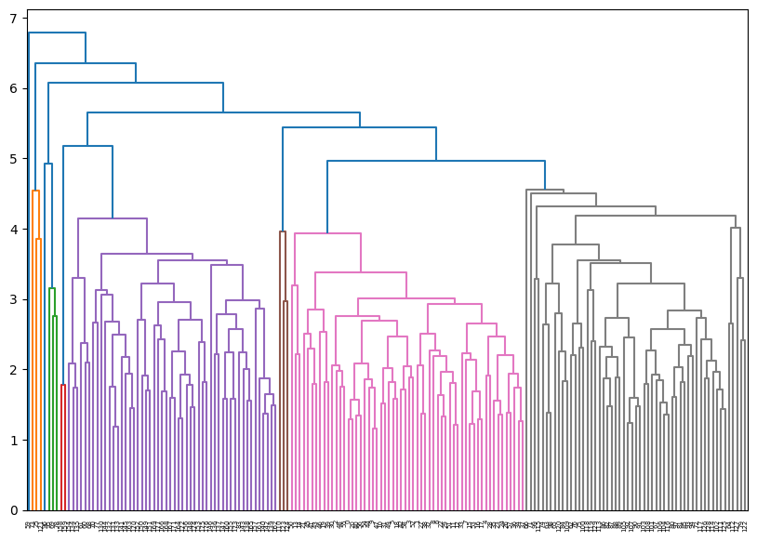

**Рисунок 1 – Дендрограмма иерархической кластеризации**

1. Алгоритм DBSCAN

Листинг 6 – Код реализации DBSCAN

|  |
| --- |
| from sklearn.cluster import DBSCAN  dbscan = DBSCAN(eps=0.5, min_samples=5)  dbscan_labels = dbscan.fit_predict(normalized_data)  dbscan.fit(normalized_data)  labels = dbscan.labels_ |

Этап 3. Определение количества кластеров

1. Метод локтя

Листинг 7 – Код метода локтя

|  |
| --- |
| import matplotlib.pyplot as plt  from sklearn.cluster import KMeans  inertia = []  for k in range(1, 11):      kmeans = KMeans(n_clusters=k)      kmeans.fit(normalized_data)      inertia.append(kmeans.inertia_)  plt.figure(figsize=(8, 6))  plt.plot(range(1, 11), inertia, marker='o')  plt.title('Метод локтя')  plt.xlabel('Количество кластеров')  plt.ylabel('Инерция')  plt.show() |

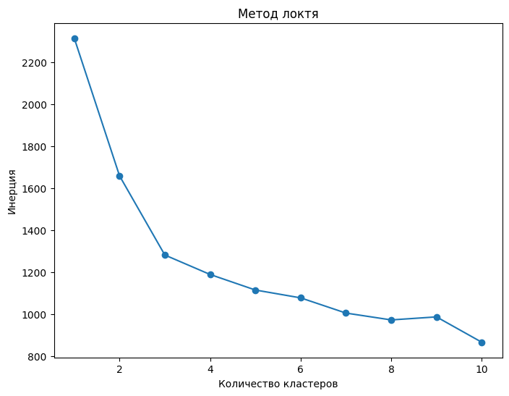

**Рисунок 2 – График метода локтя**

1. Коэффициент силуэта

Листинг 8 – Код для расчёта коэффициента силуэта

|  |
| --- |
| from sklearn.metrics import silhouette_score  import matplotlib.pyplot as plt  silhouette_scores = []  for k in range(2, 11):      kmeans = KMeans(n_clusters=k)      kmeans.fit(normalized_data)      labels = kmeans.labels_      silhouette_scores.append(silhouette_score(normalized_data, labels))  plt.figure(figsize=(8, 6))  plt.plot(range(2, 11), silhouette_scores, marker='o')  plt.title('Коэффициент силуэта')  plt.xlabel('Количество кластеров')  plt.ylabel('Средний коэффициент силуэта')  plt.show() |

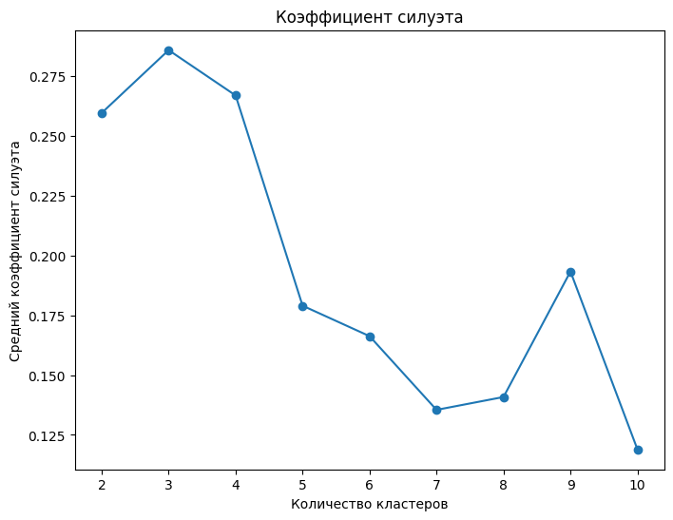

**Рисунок 3 – График коэффициента силуэта**

Этап 4. Визуализация иерархической кластеризации:

1. Построить дендрограмму для иерархической кластеризации, чтобы проанализировать связи между объектами.

Листинг 9 – Код для построения дендрограммы

|  |
| --- |
| from scipy.cluster.hierarchy import dendrogram, linkage  import matplotlib.pyplot as plt  Z = linkage(normalized_data, method='complete')  plt.figure(figsize=(10, 7))  dendrogram(Z)  plt.title('Дендрограмма')  plt.show() |

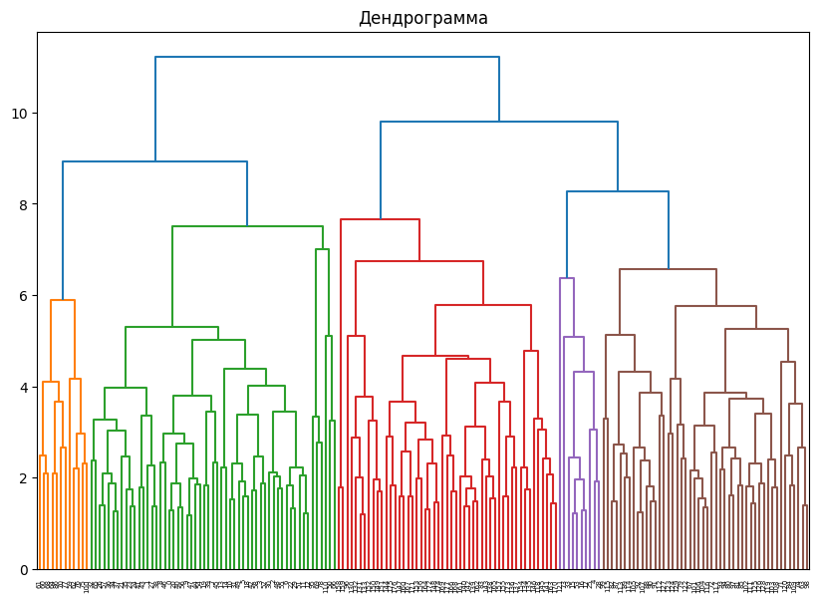

**Рисунок 4 – Визуализация иерархической кластеризации**

Этап 5. Построение графиков:

1. Построение графиков для K-means

Листинг 10 – Визуализация кластеров K-means

|  |
| --- |
| import matplotlib.pyplot as plt  from sklearn.decomposition import PCA  from sklearn.cluster import KMeans  pca = PCA(n_components=2)  pca_data = pca.fit_transform(normalized_data)  kmeans = KMeans(n_clusters=3)  kmeans.fit(normalized_data)  labels = kmeans.labels_  plt.figure(figsize=(8, 6))  plt.scatter(pca_data[:, 0], pca_data[:, 1], c=labels, cmap='viridis', marker='o')  plt.title('Результаты K-means кластеризации')  plt.xlabel('Первая главная компонента')  plt.ylabel('Вторая главная компонента')  plt.show() |

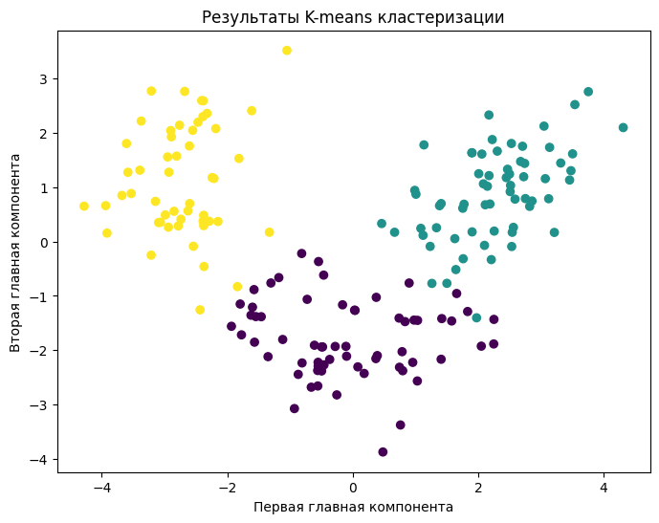

**Рисунок 5 – Результаты K-means кластеризации**

1. Построение графиков для иерархической кластеризации

Листинг 11 – Визуализация результатов иерархической кластеризации

|  |
| --- |
| from scipy.cluster.hierarchy import fcluster  clusters = fcluster(Z, 3, criterion='maxclust')  plt.figure(figsize=(8, 6))  plt.scatter(pca_data[:, 0], pca_data[:, 1], c=clusters, cmap='plasma', marker='o')  plt.title('Результаты иерархической кластеризации')  plt.xlabel('Первая главная компонента')  plt.ylabel('Вторая главная компонента')  plt.show() |

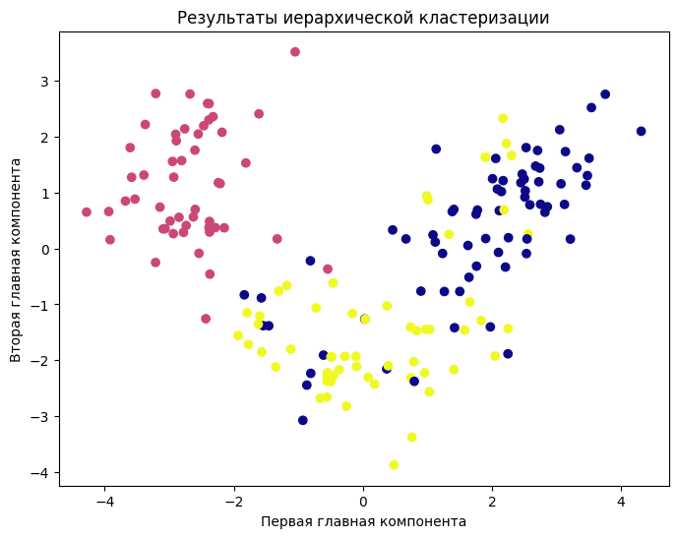

**Рисунок 6 – Результаты иерархической кластеризации**

1. Построение графиков для DBSCAN

Листинг 12 – Визуализация результатов DBSCAN

|  |
| --- |
| from sklearn.cluster import DBSCAN  dbscan = DBSCAN(eps=0.5, min_samples=5)  dbscan.fit(normalized_data)  labels = dbscan.labels_  plt.figure(figsize=(8, 6))  plt.scatter(pca_data[:, 0], pca_data[:, 1], c=labels, cmap='rainbow', marker='o')  plt.title('Результаты DBSCAN кластеризации')  plt.xlabel('Первая главная компонента')  plt.ylabel('Вторая главная компонента')  plt.show() |

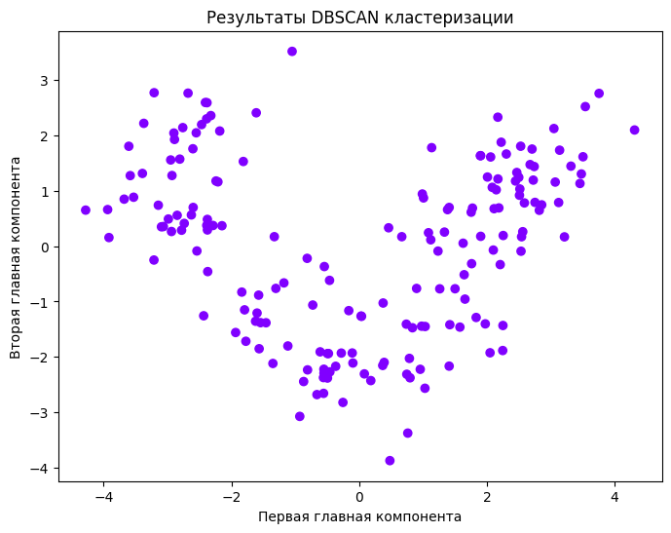

**Рисунок 7 – Результаты DBSCAN кластеризации**

Этап 6. Сравнение результатов:

1. Сравнение по коэффициенту силуэта

Листинг 14 – Расчет среднего коэффициента силуэта для разных алгоритмов

|  |
| --- |
| from sklearn.metrics import silhouette_score  from sklearn.cluster import KMeans, DBSCAN  import numpy as np  # Для K-means  kmeans = KMeans(n_clusters=3)  kmeans.fit(normalized_data)  kmeans_labels = kmeans.labels_  kmeans_silhouette = silhouette_score(normalized_data, kmeans_labels)  # Для иерархической кластеризации  from scipy.cluster.hierarchy import fcluster  hierarchical_labels = fcluster(Z, 3, criterion='maxclust')  hierarchical_silhouette = silhouette_score(normalized_data, hierarchical_labels)  # Для DBSCAN  dbscan = DBSCAN(eps=0.5, min_samples=5)  dbscan.fit(normalized_data)  dbscan_labels = dbscan.labels_  if len(np.unique(dbscan_labels[dbscan_labels != -1])) > 1:  # Исключаем шумовые точки      dbscan_silhouette = silhouette_score(normalized_data, dbscan_labels)  else:      dbscan_silhouette = None      print("DBSCAN: недостаточно уникальных меток для расчета силуэта.")  # Вывод средних коэффициентов силуэта для каждого алгоритма  print(f"K-means silhouette: {kmeans_silhouette}")  print(f"Hierarchical silhouette: {hierarchical_silhouette}")  print(f"DBSCAN silhouette: {dbscan_silhouette}") |

1. Сравнение на основе устойчивости к параметрам

Листинг 14 – Тестирование устойчивости

|  |
| --- |
| dbscan_1 = DBSCAN(eps=0.3, min_samples=5)  dbscan_1.fit(normalized_data)  dbscan_labels_1 = dbscan_1.labels_  # Проверка меток для первого DBSCAN  if len(np.unique(dbscan_labels_1[dbscan_labels_1 != -1])) > 1:  # Исключаем шумовые точки      dbscan_silhouette_1 = silhouette_score(normalized_data, dbscan_labels_1)  else:      dbscan_silhouette_1 = None      print("DBSCAN с eps=0.3: недостаточно уникальных меток для расчета силуэта.")  dbscan_2 = DBSCAN(eps=0.7, min_samples=5)  dbscan_2.fit(normalized_data)  dbscan_labels_2 = dbscan_2.labels_  # Проверка меток для второго DBSCAN  if len(np.unique(dbscan_labels_2[dbscan_labels_2 != -1])) > 1:  # Исключаем шумовые точки      dbscan_silhouette_2 = silhouette_score(normalized_data, dbscan_labels_2)  else:      dbscan_silhouette_2 = None      print("DBSCAN с eps=0.7: недостаточно уникальных меток для расчета силуэта.")  print(f"Silhouette for DBSCAN with eps=0.3: {dbscan_silhouette_1}")  print(f"Silhouette for DBSCAN with eps=0.7: {dbscan_silhouette_2}") |

Результат работы:

Данную работу можете увидеть в блокноте Google Colab:

<https://colab.research.google.com/drive/1OAzH6KjABm8iyTUh96fOggj516ZTXRNc?usp=sharing>

Вывод:

Я научился овладевать методами кластерного анализа с использованием различных алгоритмов кластеризации, таких как k-means, иерархическая кластеризация и DBSCAN. Научился визуализировать результаты и оценивать качество кластеризации с помощью коэффициента силуэта и метода локтя.

Список использованных источников и литературы:

1. Ростовцев В.С. Искусственные нейронные сети,   
   Издательство "Лань", 2019. — 216 с. — URL: https://e.lanbook.com/book/122180
2. Араки М. Манга: Машинное обучение,   
   Издательство "ДМК Пресс", 2020. — 214 с. — URL: <https://e.lanbook.com/book/179473>
3. Платонов, А. В. Машинное обучение : учебное пособие для вузов / А. В. Платонов. — Москва : Издательство Юрайт, 2022. — 85 с. — (Высшее образование). — ISBN 978-5-534-15561-7. — Текст : электронный // Образовательная платформа Юрайт [сайт]. — URL: https://urait.ru/bcode/508804